用555芯片设计的施密特触发器电路
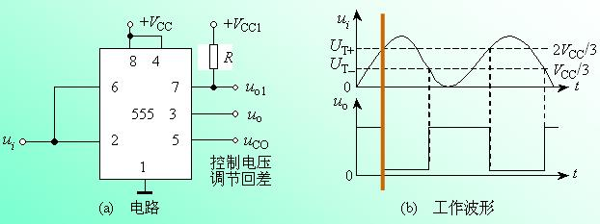
（1）当ui＝0时，由于比较器C1=1、C2=0，触发器置1，即Q＝1、 ，uo1＝uo＝1。ui升高时，在未到达2VCC/3以前，uo1＝uo＝1的状态不会改变。
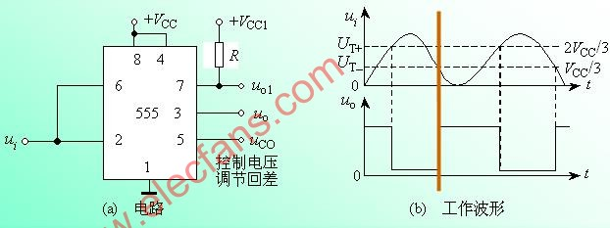
（1）当ui＝0时，由于比较器C1=1、C2=0，触发器置1，即Q＝1、 ，uo1＝uo＝1。ui升高时，在未到达2VCC/3以前，uo1＝uo＝1的状态不会改变。
（2）ui升高到2VCC/3时，比较器C1输出为0、C2输出为1，触发器置0，即Q＝0、 ，uo1=uo=0。此后，ui上升到VCC，然后再降低，但在未到达VCC/3以前，uo1＝uo＝0的状态不会改变。
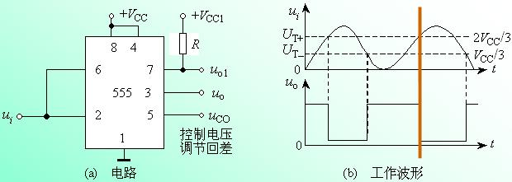
（1）当ui＝0时，由于比较器C1=1、C2=0，触发器置1，即Q＝1、 ，uo1＝uo＝1。ui升高时，在未到达2VCC/3以前，uo1＝uo＝1的状态不会改变。
（2）ui升高到2VCC/3时，比较器C1输出为0、C2输出为1，触发器置0，即Q＝0、 ，uo1=uo=0。此后，ui上升到VCC，然后再降低，但在未到达VCC/3以前，uo1＝uo＝0的状态不会改变。
（3）ui下降到2VCC/3时，比较器C1输出为1、C2输出为0，触发器置1，即Q＝1、 ，uo1=uo=1。此后，ui继续下降到0，但uo1＝uo＝1的状态不会改变。

